Pengaruh Modifikasi Sudu Berlubang terhadap Kinerja Kincir Air Overshot Skala Laboratorium

A. Buku¹*, A. Susanto², C. Laapadang Rantererung³
^{1,2,3}Program Studi Magister Teknik Mesin, Pascasarjana, Universitas Kristen Indonesia Paulus, Makassar, Indonesia
atus@ukipaulus.ac.id (Korespondensi)*

Abstract: Perforated blades offer a simple geometric modification that may alter water retention, back pressure, and momentum transfer in an overshot waterwheel; however, their influence on small-scale wheel performance remains insufficiently quantified. This study investigated the effect of blade perforation on torque, mechanical power, and efficiency of a laboratory-scale overshot waterwheel. A closed-loop test rig employed an eight-blade wheel with a 0.30 m diameter, 1.00 m width, 0.54 m effective head, and approximately 0.05 m³/s flow rate. The control blade was compared with perforated configurations containing 12, 16, and 20 holes with nominal diameters of 7, 9, and 11 mm. Shaft speed was measured under progressive braking loads, while torque, mechanical power, hydraulic power, and efficiency were calculated from the measured variables. Comparative analysis was supported by analysis of variance, Welch's robust test, and Games-Howell post hoc testing at a 5% significance level. The unperforated blade produced a maximum power of 5.10 W and a maximum efficiency of 1.92%. The best configuration, 20 holes with an 11 mm diameter, reached 21.01 W and 7.93%, corresponding to an improvement of approximately 312% over the control. Statistical results showed that hole number had a more consistent influence on power and efficiency than hole diameter. The findings demonstrate that controlled blade perforation can improve water release and the effectiveness of mechanical energy conversion in a laboratory-scale overshot waterwheel.
Keywords: blade perforation; overshot waterwheel; mechanical power; torque; efficiency; micro-hydropower

Abstrak: Modifikasi sudu berlubang merupakan pendekatan geometris sederhana yang berpotensi mengubah retensi air, tekanan balik, dan transfer momentum pada kincir air overshot, namun pengaruhnya terhadap kinerja kincir skala kecil belum banyak dikuantifikasi. Penelitian ini menganalisis pengaruh perforasi sudu terhadap torsi, daya mekanis, dan efisiensi kincir air overshot skala laboratorium. Sistem uji sirkulasi tertutup menggunakan kincir delapan sudu berdiameter 0,30 m, lebar 1,00 m, head efektif 0,54 m, dan debit sekitar 0,05 m³/s. Sudu tanpa lubang digunakan sebagai kontrol dan dibandingkan dengan konfigurasi 12, 16, dan 20 lubang berdiameter nominal 7, 9, dan 11 mm. Putaran poros diukur pada pembebanan pengereman bertahap, kemudian torsi, daya mekanis, daya hidrolik, dan efisiensi dihitung dari variabel terukur. Analisis komparatif diperkuat dengan analisis varians, uji robust Welch, dan uji lanjut Games-Howell pada taraf signifikansi 5%. Sudu kontrol menghasilkan daya maksimum 5,10 W dan efisiensi maksimum 1,92%. Konfigurasi terbaik, yaitu 20 lubang berdiameter 11 mm, mencapai daya 21,01 W dan efisiensi 7,93%, atau meningkat sekitar 312% dibandingkan kontrol. Hasil statistik menunjukkan bahwa jumlah lubang memberikan pengaruh yang lebih konsisten terhadap daya dan efisiensi dibandingkan diameter lubang. Modifikasi sudu berlubang dengan konfigurasi yang tepat terbukti meningkatkan pelepasan air dan efektivitas konversi energi mekanis pada kincir air overshot skala laboratorium.
Kata kunci: perforasi sudu; kincir air overshot; daya mekanis; torsi; efisiensi; mikrohidro

Informasi Artikel: Diterima: xx-xx-xxxx, Disetujui: xx-xx-xxxx, Dipublikasikan: xx-xx-xxxx

Pendahuluan
Kebutuhan energi yang terus meningkat dan keterbatasan akses listrik pada sebagian wilayah pedesaan mendorong pemanfaatan sumber energi terbarukan yang dapat dibangun dengan teknologi sederhana. Energi air memiliki keunggulan karena dapat dikonversi secara langsung menjadi energi mekanis dan selanjutnya menjadi energi listrik dengan emisi operasional yang rendah. Pada lokasi dengan sumber air berdebit relatif stabil, kincir air menjadi salah satu alternatif yang relevan karena konstruksinya sederhana, mudah dirawat, dan dapat diaplikasikan pada skala kecil. Agato et al. (2023) menunjukkan bahwa perubahan kondisi aliran berpengaruh terhadap torsi, daya, dan efisiensi kincir air, sedangkan Aliah Rahman (2018) menegaskan bahwa debit merupakan parameter penting yang menentukan besarnya daya dan efisiensi yang dapat diperoleh dari sistem kincir air.
Kincir air overshot memanfaatkan air yang memasuki sudu dari bagian atas roda sehingga energi potensial akibat head berkontribusi dominan terhadap pembentukan momen pada poros. Keunggulan konsep ini terletak pada kemampuan beroperasi pada kecepatan aliran yang tidak terlalu tinggi dan konstruksi yang relatif sederhana. Akan tetapi, performa aktual kincir sangat dipengaruhi oleh interaksi antara aliran dan geometri sudu. Air yang tertahan terlalu lama pada sudu dapat meningkatkan massa terangkut, tekanan balik, dan gaya hambat pada bagian rotasi yang seharusnya mulai melepaskan air. Sebaliknya, pelepasan air yang terlalu cepat dapat menurunkan gaya penggerak efektif. Oleh karena itu, rekayasa geometri sudu perlu diarahkan pada kompromi antara kemampuan menerima air, mempertahankan gaya tangensial, dan melepaskan air pada posisi yang sesuai.
Sejumlah penelitian terdahulu memperlihatkan bahwa perubahan geometri dan kondisi operasi memberikan pengaruh nyata terhadap kinerja konverter energi air. Wahyudi dan Cahyadi (2012) melaporkan bahwa ketebalan sudu memengaruhi daya poros dan efisiensi kincir air sudu datar. Prabawa et al. (2016) menunjukkan bahwa ukuran nozzle mengubah energi kinetik jet yang diterima sudu dan menyebabkan perubahan daya serta efisiensi. Agust et al. (2020) melalui simulasi numerik menemukan adanya pengaruh bentuk dan jumlah sudu terhadap kecepatan sudut kincir. Pada kincir overshot, Harismandri dan Asral (2017) juga memperlihatkan bahwa konfigurasi penstock dan sistem aliran berpengaruh langsung terhadap daya dan efisiensi. Temuan-temuan tersebut menegaskan bahwa optimasi performa tidak hanya ditentukan oleh debit dan head, tetapi juga oleh bagaimana geometri komponen mengatur transfer momentum fluida ke rotor.
Meskipun penelitian mengenai jumlah sudu, ketebalan sudu, nozzle, debit, dan saluran masuk telah banyak dilakukan, kajian terhadap perforasi permukaan sudu pada kincir air overshot masih terbatas. Perforasi berpotensi menjadi mekanisme pasif untuk mengendalikan pelepasan air dan mengurangi tekanan balik tanpa menambah komponen mekanis. Konsep serupa pada sistem yang melibatkan aliran fluida menunjukkan bahwa jumlah dan ukuran lubang dapat mengubah distribusi aliran dan performa sistem (Nizam et al., n.d.; Yazid dan Husin, 2020). Namun, mekanisme tersebut belum cukup dijelaskan pada kincir overshot, terutama melalui pembandingan terkontrol antara sudu normal dan beberapa konfigurasi jumlah serta diameter lubang.
Kebaruan penelitian ini terletak pada evaluasi eksperimental modifikasi sudu berlubang dengan tiga tingkat jumlah lubang dan tiga diameter nominal pada prototipe kincir air overshot skala laboratorium, dengan geometri utama roda dan kondisi aliran dipertahankan relatif sama. Penilaian tidak hanya didasarkan pada kecenderungan grafik, tetapi juga diperkuat dengan analisis statistik terhadap torsi, daya mekanis, dan efisiensi. Penelitian bertujuan menganalisis pengaruh modifikasi sudu berlubang terhadap karakteristik kinerja kincir air overshot serta mengidentifikasi konfigurasi yang memberikan daya mekanis dan efisiensi tertinggi. Hasilnya diharapkan menjadi dasar untuk pengembangan desain kincir air sederhana yang lebih efektif pada aplikasi konversi energi air skala kecil.

Metodologi Penelitian
2.1. Desain eksperimen dan sistem uji
Penelitian menggunakan metode eksperimen pada prototipe kincir air overshot dengan sistem sirkulasi tertutup. Pengujian dilaksanakan di Laboratorium Program Studi Teknik Mesin, Fakultas Teknik, Universitas Kristen Indonesia Paulus. Sistem terdiri atas reservoir, pompa air, saluran masuk, flowmeter, kincir air, sistem pembebanan/pengereman pada poros, dan tachometer. Air dari reservoir dipompa menuju saluran masuk, diarahkan ke bagian atas kincir, kemudian dikembalikan ke reservoir sehingga pengujian dapat dilakukan berulang pada kondisi suplai yang relatif seragam.
Gambar 1 memperlihatkan susunan sistem uji yang digunakan. Rangka berfungsi menjaga posisi saluran masuk, kincir, dan reservoir, sedangkan saluran masuk dibuat menyempit untuk memusatkan aliran sebelum mengenai sudu. Putaran poros diukur dengan tachometer, debit dipantau menggunakan flowmeter, dan beban pengereman diukur menggunakan neraca digital. Kecepatan aliran diukur sebanyak sepuluh kali dan menghasilkan nilai rata-rata sekitar 0,89 m/s.
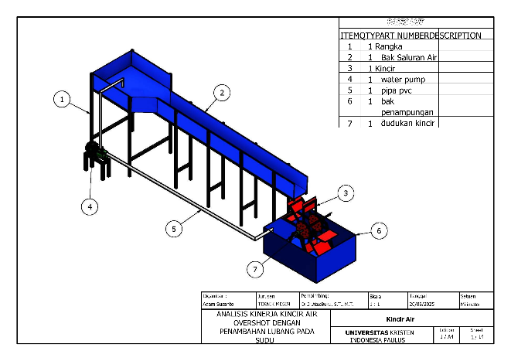
Gambar 1. Susunan sistem uji kincir air overshot skala laboratorium

Tabel 1. Spesifikasi utama prototipe dan kondisi pengujian
Parameter | Nilai
Diameter roda kincir, D | 0,30 m
Lebar roda, B | 1,00 m
Radius efektif, r | 0,15 m
Jumlah sudu | 8 buah
Head efektif, H | 0,54 m
Debit aktual, Q | 0,05 m³/s
Kecepatan aliran rata-rata | 0,89 m/s
Massa jenis air, ρ | 1000 kg/m³
Sudut masuk air terhadap sudu | 87°

2.2. Variasi geometri sudu
Variabel bebas penelitian adalah jumlah dan diameter lubang pada sudu. Kondisi kontrol menggunakan sudu tanpa lubang, sedangkan sudu termodifikasi terdiri atas 12, 16, dan 20 lubang yang ditempatkan secara simetris. Setiap jumlah lubang diuji pada diameter nominal 7, 9, dan 11 mm sehingga terdapat sembilan konfigurasi perforasi dan satu kondisi kontrol. Diameter lubang pada artikel ini dinyatakan dalam milimeter mengikuti gambar teknik dan label kelompok pada keluaran analisis statistik tesis. Dimensi utama roda, jumlah sudu, posisi poros, dan sistem suplai air dipertahankan tetap sehingga perbedaan respons terutama dapat dikaitkan dengan perubahan geometri perforasi.
Distribusi lubang dibuat simetris untuk menjaga keseimbangan massa rotor dan mengurangi potensi getaran. Gambar 2 menunjukkan contoh perbandingan geometri kontrol dan sudu dengan 12, 16, serta 20 lubang pada diameter 11 mm. Konfigurasi tersebut mewakili peningkatan area terbuka secara bertahap tanpa mengubah ukuran utama roda.
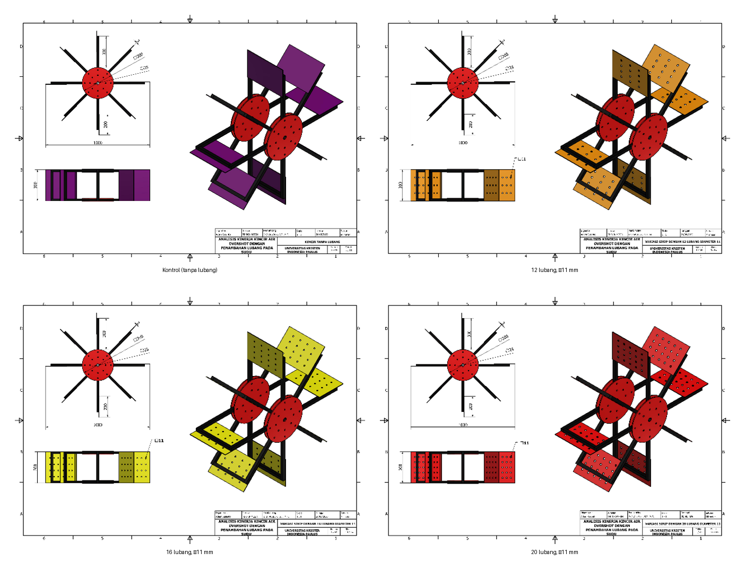
Gambar 2. Variasi geometri sudu kontrol dan sudu berlubang pada diameter nominal 11 mm
Tabel 2. Matriks konfigurasi sudu yang diuji
Kode | Jumlah lubang | Diameter nominal (mm)
Kontrol | 0 | -
P1 | 12 | 7
P2 | 12 | 9
P3 | 12 | 11
P4 | 16 | 7
P5 | 16 | 9
P6 | 16 | 11
P7 | 20 | 7
P8 | 20 | 9
P9 | 20 | 11

2.3. Prosedur pengujian dan perhitungan kinerja
Setiap konfigurasi dipasang pada sistem uji dan diuji melalui pembebanan pengereman secara bertahap. Pada setiap tingkat beban, putaran poros direkam sebanyak lima kali untuk mengurangi pengaruh fluktuasi pembacaan. Beban dinaikkan hingga putaran menurun dan akhirnya mencapai kondisi berhenti. Data utama yang digunakan dalam perhitungan meliputi massa beban pengereman, putaran poros, debit aliran, head efektif, dan radius efektif sistem pengereman.
Gaya pengereman dihitung dari massa beban dan percepatan gravitasi. Torsi poros ditentukan dari hasil kali gaya pengereman dengan radius efektif, sedangkan kecepatan sudut dihitung dari putaran poros. Daya mekanis merupakan hasil kali torsi dan kecepatan sudut. Daya hidrolik dihitung berdasarkan massa jenis air, percepatan gravitasi, debit, dan head efektif. Efisiensi didefinisikan sebagai perbandingan daya mekanis terhadap daya hidrolik. Persamaan yang digunakan ditunjukkan pada Persamaan (1)-(5).
$F = m.g$ (1)
$T = F.r$ (2)
$ω =\frac{2πn}{60}$ (3)
$P = Tω$ (4)
$η = \left(\frac{P}{ρgQH}\right) × 100\%$ (5)
dengan F adalah gaya pengereman (N), m adalah massa beban (kg), g adalah percepatan gravitasi (9,81 m/s²), T adalah torsi (N·m), r adalah radius efektif (m), ω adalah kecepatan sudut (rad/s), n adalah putaran poros (rpm), P adalah daya mekanis (W), ρ adalah massa jenis air (kg/m³), Q adalah debit (m³/s), H adalah head efektif (m), dan η adalah efisiensi (%).
2.4. Analisis statistik
Analisis dimulai dengan statistik deskriptif untuk mengidentifikasi kecenderungan pusat dan penyebaran data. Asumsi normalitas dievaluasi menggunakan uji Shapiro-Wilk, sedangkan homogenitas varians dievaluasi menggunakan Levene's test pada taraf signifikansi 5%. Untuk artikel ini, inferensi difokuskan pada keluaran komparatif yang tersedia, yaitu analisis varians satu arah berdasarkan pengelompokan jumlah lubang dan pengelompokan diameter lubang. Ketika terdapat indikasi ketidakhomogenan varians, hasil dibandingkan dengan uji robust Welch. Uji lanjut Games-Howell digunakan untuk mengidentifikasi pasangan kelompok yang berbeda nyata karena metode ini lebih toleran terhadap varians yang tidak homogen.
Parameter respons yang dibahas adalah torsi, daya mekanis, dan efisiensi. Selain signifikansi statistik, interpretasi kinerja juga menggunakan nilai maksimum pada setiap konfigurasi untuk menggambarkan titik kerja terbaik dalam rentang operasi yang diuji. Pendekatan tersebut memungkinkan evaluasi dua aspek sekaligus, yaitu perubahan performa teknik yang terukur dan konsistensi perbedaannya secara statistik.

3. Hasil dan Pembahasan
3.1. Karakteristik operasi dan stabilitas aliran
Pengukuran kecepatan aliran menunjukkan nilai rata-rata sekitar 0,89 m/s, sehingga kondisi suplai selama pengujian dapat dianggap relatif stabil untuk membandingkan setiap konfigurasi. Secara umum, kenaikan beban pengereman menyebabkan putaran poros menurun hingga rotor mencapai kondisi berhenti. Pola tersebut konsisten untuk seluruh konfigurasi dan menunjukkan adanya hubungan khas antara torsi dan kecepatan sudut pada sistem rotasi: pada beban rendah putaran tinggi tetapi torsi kecil, sedangkan peningkatan beban menaikkan torsi sekaligus menurunkan putaran.
Kinerja terbaik tidak terjadi pada kondisi tanpa beban maupun pada kondisi stall, melainkan pada rentang putaran tertentu ketika hasil kali torsi dan kecepatan sudut mencapai maksimum. Karena daya hidrolik pada pengujian dipertahankan berdasarkan debit dan head yang relatif sama, pola efisiensi mengikuti perubahan daya mekanis. Dengan demikian, pergeseran titik daya maksimum akibat perforasi dapat digunakan untuk menilai apakah modifikasi sudu benar-benar meningkatkan kemampuan rotor mengubah energi air menjadi kerja mekanis.
3.2. Pengaruh modifikasi sudu terhadap daya mekanis
Gambar 3 memperlihatkan hubungan daya mekanis terhadap putaran poros untuk seluruh konfigurasi. Kurva menunjukkan pola nonlinier: daya meningkat dari kondisi torsi rendah, mencapai puncak pada putaran menengah, kemudian menurun ketika kombinasi torsi dan kecepatan sudut tidak lagi menghasilkan kerja maksimum. Sudu kontrol menghasilkan daya maksimum 5,10 W pada sekitar 12,62 rpm. Seluruh konfigurasi berlubang menunjukkan daya maksimum yang lebih tinggi dibandingkan kontrol, dan kecenderungan peningkatan semakin jelas ketika jumlah lubang bertambah.
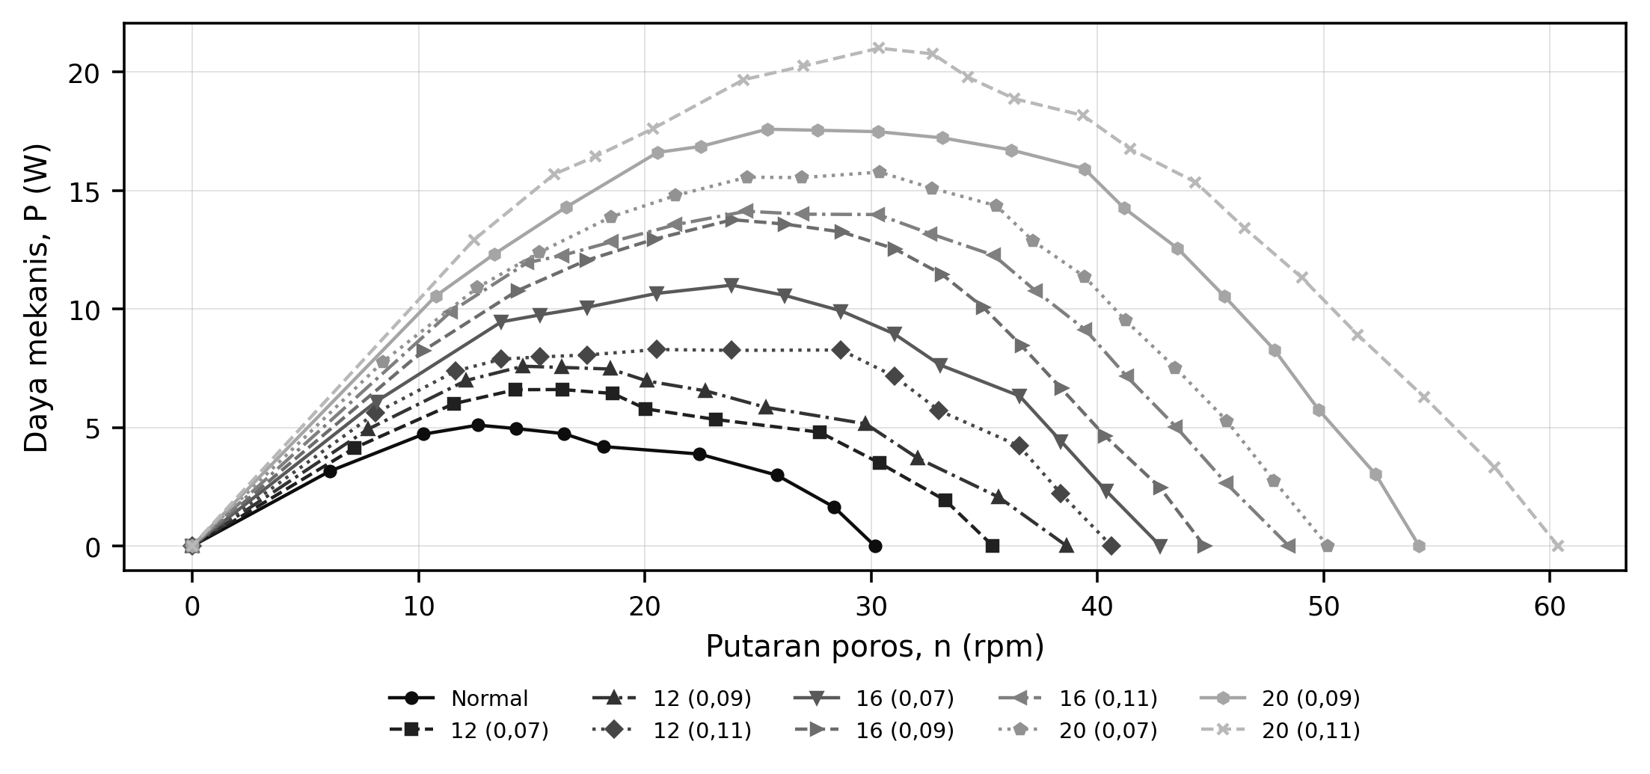
Gambar 3. Hubungan daya mekanis terhadap putaran poros untuk seluruh konfigurasi sudu
Pada kelompok 12 lubang, daya maksimum meningkat dari 6,60 W pada diameter 7 mm menjadi 8,29 W pada diameter 11 mm. Kelompok 16 lubang menghasilkan daya maksimum 11,01-14,13 W, sedangkan kelompok 20 lubang menghasilkan 15,78-21,01 W. Konfigurasi 20 lubang berdiameter 11 mm memberikan performa tertinggi sebesar 21,01 W pada sekitar 30,34 rpm. Dibandingkan sudu kontrol, peningkatan daya maksimum mencapai sekitar 312%. Besarnya kenaikan menunjukkan bahwa perforasi bukan sekadar mengubah massa sudu, tetapi juga memengaruhi karakter pelepasan air dan distribusi gaya pada permukaan sudu.
Tabel 3. Ringkasan daya dan efisiensi maksimum setiap konfigurasi
Konfigurasi | P maks (W) | n pada P maks (rpm) | η maks (%) | ΔP terhadap kontrol (%)
Normal | 5,10 | 12,62 | 1,92 | 0,0
12 Ø7 | 6,60 | 16,34 | 2,49 | 29,5
12 Ø9 | 7,58 | 14,60 | 2,86 | 48,7
12 Ø11 | 8,29 | 20,52 | 3,13 | 62,6
16 Ø7 | 11,01 | 23,84 | 4,16 | 115,9
16 Ø9 | 13,77 | 23,86 | 5,20 | 170,1
16 Ø11 | 14,13 | 24,48 | 5,33 | 177,1
20 Ø7 | 15,78 | 30,38 | 5,96 | 209,5
20 Ø9 | 17,59 | 25,40 | 6,64 | 245,0
20 Ø11 | 21,01 | 30,34 | 7,93 | 312,1

Secara mekanis, lubang pada sudu dapat mempercepat pelepasan sebagian air dari ruang interaksi setelah air memberikan gaya penggerak. Pelepasan tersebut mengurangi massa air yang terbawa menuju sisi balik roda dan menekan pembentukan tekanan balik pada permukaan belakang sudu. Akibatnya, komponen gaya hambat yang tidak menghasilkan kerja efektif dapat berkurang. Pada konfigurasi dengan jumlah lubang lebih banyak, area jalur pelepasan meningkat sehingga mekanisme ini menjadi lebih dominan. Namun, keuntungan perforasi tetap bergantung pada diameter karena area terbuka yang terlalu kecil tidak memberikan pelepasan yang cukup, sedangkan area terlalu besar secara teoritis dapat menurunkan kemampuan sudu mempertahankan air pada fase penggerak.
Temuan ini konsisten dengan prinsip yang dilaporkan Harismandri dan Asral (2017), bahwa konfigurasi aliran dan desain kincir menentukan daya poros pada kincir overshot. Idris dan Hermawan (2023) juga menunjukkan bahwa perubahan karakteristik sudu pada kincir air memengaruhi daya yang dihasilkan. Walaupun tipe kincir dan kondisi pengujian berbeda, kesamaan mekanismenya terletak pada pentingnya pengaturan transfer momentum dan rugi-rugi aliran. Hasil penelitian ini menambahkan bukti bahwa pengendalian pelepasan air melalui perforasi sudu dapat menjadi parameter desain yang efektif pada kincir overshot skala laboratorium.
3.3. Karakteristik torsi terhadap putaran
Hubungan torsi dan putaran pada Gambar 4 menunjukkan kecenderungan berlawanan dengan daya: torsi meningkat ketika putaran menurun akibat penambahan beban pengereman. Nilai torsi tertinggi tercatat mendekati kondisi stall, ketika kecepatan sudut menjadi sangat kecil. Oleh karena itu, torsi maksimum tidak dapat ditafsirkan sebagai titik operasi paling produktif secara energi; nilai tersebut lebih tepat digunakan untuk menggambarkan kemampuan sistem menahan beban sebelum berhenti. Sudu berlubang cenderung menghasilkan torsi yang lebih tinggi daripada sudu normal pada rentang pembebanan yang sebanding, dengan konfigurasi 20 lubang berdiameter 11 mm menunjukkan kecenderungan tertinggi.
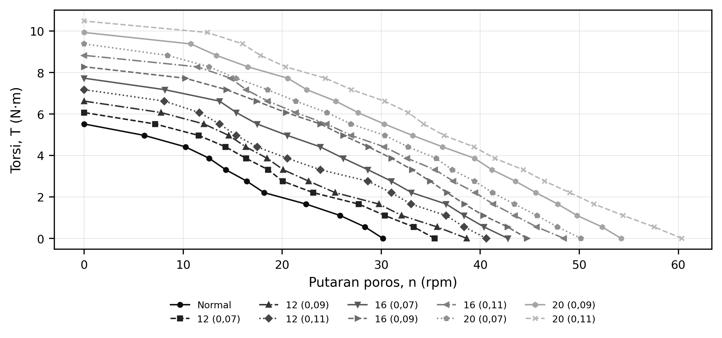
Gambar 4. Hubungan torsi terhadap putaran poros untuk seluruh konfigurasi sudu
Peningkatan torsi dapat dikaitkan dengan berkurangnya tekanan balik dan berkurangnya massa air yang tertahan pada sudu. Ketika gaya hambat pada sisi balik menurun, komponen gaya tangensial bersih yang bekerja pada radius roda menjadi lebih besar. Namun, hasil statistik menunjukkan bahwa respons torsi tidak sekuat daya dan efisiensi. Pengelompokan berdasarkan jumlah lubang menghasilkan perbedaan yang signifikan pada uji ANOVA dan Welch, sedangkan pengelompokan berdasarkan diameter lubang tidak menunjukkan signifikansi yang konsisten. Hal ini mengindikasikan bahwa torsi lebih sensitif terhadap fluktuasi pembebanan, pembacaan gaya, dan kondisi mendekati stall.
Pola tersebut penting untuk interpretasi desain. Modifikasi yang meningkatkan torsi stall belum tentu secara langsung meningkatkan daya karena daya merupakan hasil kali torsi dan kecepatan sudut. Konfigurasi terbaik harus mempertahankan torsi yang cukup pada putaran kerja yang masih tinggi. Dalam penelitian ini, konfigurasi 20 lubang berdiameter 11 mm mampu memenuhi kondisi tersebut, terbukti dari nilai daya maksimum tertinggi, bukan semata-mata dari torsi maksimum.
3.4. Pengaruh modifikasi sudu terhadap efisiensi
Efisiensi pada Gambar 5 menunjukkan pola yang hampir identik dengan daya mekanis karena daya hidrolik masukan ditentukan oleh debit dan head yang relatif tetap. Sudu kontrol menghasilkan efisiensi maksimum 1,92%. Penambahan perforasi meningkatkan efisiensi menjadi 3,13% pada konfigurasi 12 lubang-Ø11 mm, 5,33% pada 16 lubang-Ø11 mm, dan 7,93% pada 20 lubang-Ø11 mm. Peningkatan dari 1,92% menjadi 7,93% setara dengan kenaikan relatif sekitar 312%.
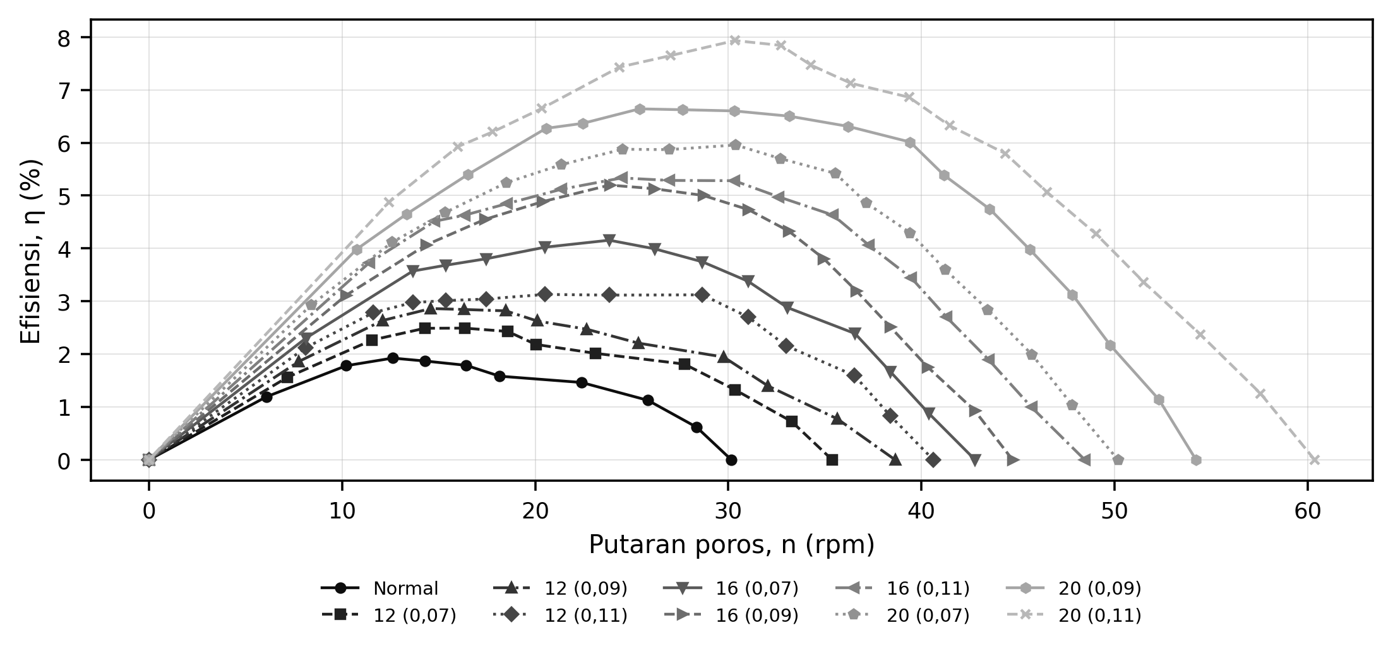
Gambar 5. Hubungan efisiensi terhadap putaran poros untuk seluruh konfigurasi sudu
Peningkatan efisiensi menunjukkan bahwa porsi energi hidrolik yang berhasil dikonversi menjadi daya poros bertambah setelah modifikasi. Mekanisme yang paling mungkin berdasarkan rancangan eksperimen adalah perbaikan pelepasan air dari sudu, penurunan drag pada sisi balik, dan berkurangnya energi yang digunakan untuk mengangkut massa air yang tidak lagi memberikan kontribusi positif terhadap torsi. Temuan tersebut sejalan dengan Nurfadilah et al. (2023), yang menunjukkan bahwa perubahan karakter interaksi air dengan kincir memengaruhi rugi-rugi dan efisiensi. Susatyo et al. (2024) juga menegaskan bahwa geometri sudu dan kondisi aliran menentukan titik kerja optimum pada sistem turbin air very low head.
Meskipun meningkat lebih dari empat kali lipat dibandingkan kontrol, efisiensi maksimum 7,93% masih rendah untuk aplikasi praktis. Nilai ini menunjukkan bahwa rig laboratorium masih mengalami rugi-rugi yang besar, seperti gesekan pada poros dan bantalan, kehilangan head pada saluran, distribusi aliran yang belum sepenuhnya seragam, serta percikan air. Mariawan (2017) melaporkan bahwa penyesuaian sudut masuk fluida dapat meningkatkan performa kincir piko hidro, sehingga optimasi berikutnya tidak sebaiknya hanya memperbesar perforasi, tetapi juga memperbaiki kesesuaian sudut masuk, bentuk saluran, dan posisi impingement terhadap sudu.
3.5. Signifikansi statistik dan interpretasi desain
Tabel 4. Ringkasan hasil ANOVA dan uji robust Welch
Faktor | Respons | F ANOVA | p ANOVA | Welch | p Welch | Interpretasi
Jumlah lubang | Torsi | 4,047 | 0,008 | 4,532 | 0,007 | Signifikan
Jumlah lubang | Daya | 19,013 | <0,001 | 28,847 | <0,001 | Signifikan
Jumlah lubang | Efisiensi | 12,709 | <0,001 | 19,502 | <0,001 | Signifikan
Diameter lubang | Torsi | 1,326 | 0,268 | 2,134 | 0,109 | Tidak signifikan
Diameter lubang | Daya | 5,445 | 0,001 | 19,220 | <0,001 | Signifikan
Diameter lubang | Efisiensi | 4,006 | 0,009 | 14,056 | <0,001 | Signifikan

Tabel 4 memperlihatkan bahwa jumlah lubang memberikan pengaruh yang konsisten terhadap ketiga respons pada ANOVA dan Welch. Untuk daya dan efisiensi, nilai signifikansi berada di bawah 0,001, sehingga bukti statistik terhadap pengaruh jumlah lubang sangat kuat dalam data pengujian. Diameter lubang juga berpengaruh terhadap daya dan efisiensi, tetapi tidak menunjukkan pengaruh signifikan terhadap torsi. Uji lanjut Games-Howell pada tesis menunjukkan bahwa perbedaan daya dan efisiensi terutama muncul ketika kelompok 16 dan 20 lubang dibandingkan dengan kondisi normal atau 12 lubang. Sebaliknya, perbedaan antar diameter 7, 9, dan 11 mm relatif tidak selalu signifikan, walaupun kondisi berlubang secara umum lebih baik daripada kontrol.
Hasil tersebut memberikan implikasi desain yang penting. Jumlah lubang tampak menjadi parameter yang lebih dominan daripada perubahan diameter di dalam rentang yang diuji. Dengan kata lain, distribusi area terbuka pada permukaan sudu kemungkinan lebih menentukan efektivitas pelepasan air dibandingkan perubahan kecil diameter tiap lubang. Akan tetapi, karena kombinasi 20 lubang-Ø11 mm memberikan nilai daya dan efisiensi tertinggi, interaksi antara jumlah dan diameter tetap perlu diteliti menggunakan rancangan faktorial dengan replikasi independen yang memadai agar efek interaksi dapat dipisahkan secara lebih tegas.
Secara praktis, perforasi menawarkan modifikasi yang sederhana dan berbiaya rendah karena tidak memerlukan perubahan pada diameter roda, jumlah sudu, atau sistem transmisi. Hal ini relevan untuk pengembangan kincir air skala kecil di lokasi yang menuntut kemudahan fabrikasi dan pemeliharaan. Namun, hasil penelitian masih bersifat laboratorium. Skala prototipe, sistem sirkulasi tertutup, serta efisiensi absolut yang rendah membatasi generalisasi langsung ke instalasi lapangan. Oleh sebab itu, penerapan pada kondisi sungai atau saluran irigasi perlu mempertimbangkan variasi debit, sedimentasi, kualitas air, beban generator, dan ketahanan struktur sudu berlubang.

4. Kesimpulan
Modifikasi sudu berlubang terbukti meningkatkan kinerja kincir air overshot skala laboratorium, terutama pada parameter daya mekanis dan efisiensi. Sudu tanpa lubang menghasilkan daya maksimum 5,10 W dan efisiensi maksimum 1,92%, sedangkan konfigurasi 20 lubang berdiameter nominal 11 mm menghasilkan daya maksimum 21,01 W dan efisiensi 7,93%. Peningkatan tersebut setara dengan sekitar 312% dibandingkan kondisi kontrol. Karakteristik torsi menunjukkan kecenderungan meningkat ketika putaran menurun, tetapi responsnya terhadap variasi geometri lebih sensitif terhadap kondisi pembebanan dibandingkan daya dan efisiensi.
Analisis ANOVA dan Welch menunjukkan bahwa jumlah lubang memberikan pengaruh yang konsisten dan signifikan terhadap daya dan efisiensi, sedangkan variasi diameter di dalam rentang 7-11 mm menunjukkan pengaruh yang lebih lemah antar kelompok meskipun kondisi berlubang secara umum lebih baik daripada kontrol. Secara fisis, peningkatan performa dikaitkan dengan pelepasan air yang lebih cepat, penurunan tekanan balik dan drag, serta peningkatan efektivitas gaya tangensial pada rotor. Keterbatasan penelitian terletak pada skala laboratorium, sistem aliran tertutup, dan efisiensi absolut yang masih rendah. Penelitian lanjutan perlu mengoptimalkan luas perforasi total, posisi lubang, sudut masuk air, bentuk saluran, dan beban generator, serta memvalidasi desain pada kondisi aliran lapangan dengan replikasi eksperimen yang memadai.
Ucapan Terima Kasih
Penulis menyampaikan terima kasih kepada Program Studi Magister Teknik Mesin Universitas Kristen Indonesia Paulus atas dukungan akademik dan fasilitas yang digunakan dalam pelaksanaan pengujian.
Daftar Pustaka
Agato, A., Sunarso, A., Narsih, N., Domi, D. S., & Iswanda, D. (2023). Optimasi unjuk kerja kincir air undershot. Jurnal Rekayasa Mesin, 14(1), 251-260. https://doi.org/10.21776/jrm.v14i1.1239
Agust, T. R., Setiawan, A., Maliky, N., & Aminudin, A. (2020). Simulasi pengaruh bentuk dan jumlah sudu kincir air undershot terhadap kecepatan sudut melalui metode Computational Fluid Dynamics menggunakan ANSYS Fluent. Prosiding Seminar Nasional Fisika, 262-268.
Aliah Rahman, K. (2018). Pengaruh debit air terhadap kinerja kincir air. Jurnal DINAMIS, 2(12), 76-79.
Harismandri, T., & Asral. (2017). Pengujian prestasi kincir air tipe overshot di irigasi Kampus Universitas Riau dengan penstock bervariasi. JOM FTEKNIK, 4(1), 2-6.
Henry, O. S., Daud, A., & Hakki, H. (2013). Analisis perubahan dimensi kincir air terhadap kecepatan aliran air (studi kasus Desa Pandan Enim). Jurnal Teknik Sipil dan Lingkungan, 1(1), 1-4.
Idris, M., & Hermawan, I. (2023). Performance analysis of aluminum undershot waterwheel type with 10 blades and 20° angle. IRA Jurnal Teknik Mesin dan Aplikasinya (IRAJTMA), 1(3), 37-43.
Mariawan. (2017). Pengaruh variasi sudut masuk fluida kerja terhadap performansi kincir air piko hidro sudu lurus. Jurnal Ilmiah Teknik Desain Mekanika, 6(3), 282-287.
Nizam, M., Lestari, A. A., Azzahra, E. E., Priyonggo, P., & Sa, A. (n.d.). Analisis eksperimental pengaruh variasi jumlah lubang pada paddle wheel aerator terhadap peningkatan oksigen terlarut di tambak udang. Seminar Nasional Maritim Sains Teknologi Terapan (MASTER), 53-58.
Nurfadilah, Z., Mugisidi, D., Rahman, A., Pohan, S., & Heriyani, O. (2023). Pengaruh kincir tertutup terhadap efisiensi dan rugi-rugi. R.E.M. (Rekayasa Energi Manufaktur) Jurnal, 8(1), 4-11.
Prabawa, H. P., Mugisidi, D., & Heriyani, O. (2016). Pengaruh variasi ukuran diameter nozzle terhadap daya dan efisiensi kincir air sudu datar. Prosiding Semnastek, November.
Susatyo, A., Putra, M. A., Subekti, R. A., & Ritonga, M. F. (2024). Eksperimen turbin air very low head dengan variasi jumlah sudu dan variasi debit. 25, 141-157. https://doi.org/10.33556/jstm
Wahyudi, S., & Cahyadi, D. N. (2012). Pengaruh variasi tebal sudu terhadap kinerja kincir air tipe sudu datar. Jurnal Rekayasa Mesin, 3(2), 337-342.
Yazid, M. M., & Husin, B. (2020). Pengaruh variasi ukuran diameter lubang magic ring pada exhaust manifold terhadap torsi dan daya sepeda motor Yamaha Vega RR. Jurnal Pendidikan Teknik Mesin, 2(3), 216-223.

